TỔNG LIÊN ĐOÀN LAO ĐỘNG VIỆT NAM

**TRƯỜNG ĐẠI HỌC TÔN ĐỨC THẮNG**

**KHOA CÔNG NGHỆ THÔNG TIN**



**BÁO CÁO CUỐI KÌ**

**WEBSITE CÂY THUỐC NAM**

*Người hướng dẫn*: **TRẦN THANH PHƯỚC**

*Người thực hiện*: **NGUYỄN THỌ THẮNG**

**NGUYỄN XUÂN NHÂN**

Nhóm **: 10**

Lớp **: 21050261**

Khoá  **: 25**

**THÀNH PHỐ HỒ CHÍ MINH, NĂM 2023**

LỜI CẢM ƠN

Trước đây em đã từng được thầy Phước giảng dạy môn Hệ cơ sở dữ liệu, lúc ấy em đã cảm nhận được sự chân thành, nhiệt tình của thầy. Thầy giảng dạy vô cùng ân cần và dễ dàng tiếp thu, song thầy cũng rất gần gủi với lớp chúng em. Đến nay thầy tiếp tục đảm nhiện môn Lập trình web và ứng dụng cho lớp chúng em và nhân bài báo cáo này em xin cân thành cảm ơn thầy Trần Thanh Phước vì sự giảng dạy nhiệt tình và những lời tâm sự rất chân thành đến từ thầy.

**CÔNG TRÌNH ĐƯỢC HOÀN THÀNH**

**TẠI TRƯỜNG ĐẠI HỌC TÔN ĐỨC THẮNG**

Tôi xin cam đoan đây là công trình nghiên cứu của riêng tôi và được sự hướng dẫn khoa học của thầy Trần Thanh Phước;. Các nội dung nghiên cứu, kết quả trong đề tài này là trung thực và chưa công bố dưới bất kỳ hình thức nào trước đây. Những số liệu trong các bảng biểu phục vụ cho việc phân tích, nhận xét, đánh giá được chính tác giả thu thập từ các nguồn khác nhau có ghi rõ trong phần tài liệu tham khảo.

Ngoài ra, trong luận văn còn sử dụng một số nhận xét, đánh giá cũng như số liệu của các tác giả khác, cơ quan tổ chức khác đều có trích dẫn và chú thích nguồn gốc.

**Nếu phát hiện có bất kỳ sự gian lận nào tôi xin hoàn toàn chịu trách nhiệm về nội dung luận văn của mình.** Trường đại học Tôn Đức Thắng không liên quan đến những vi phạm tác quyền, bản quyền do tôi gây ra trong quá trình thực hiện (nếu có).

*TP. Hồ Chí Minh, ngày tháng năm*

*Tác giả*

*(ký tên và ghi rõ họ tên)*

*Nguyễn Xuân Nhân*

*Nguyễn Thọ Thắng*

TÓM TẮT

Web cây thuốc nam là một trang web cung cấp thông tin về các loại cây thuốc và tác dụng của chúng trong y học cổ truyền. Trang web này cung cấp thông tin về cách sử dụng và các loại cây thuốc nam để chữa bệnh, tình trạng sức khỏe và cải thiện chất lượng cuộc sống con người. Ngoài ra, web còn cung cấp các hướng dẫn và lời khuyên để tìm kiếm và sử dụng các loại cây thuốc nam một cách an toàn và hiệu quả. Các thông tin trên trang web được sắp xếp và phân loại rõ ràng để dễ dàng tìm kiếm và sử dụng.

MỤC LỤC

LỜI CẢM ƠN i

TÓM TẮT iii

MỤC LỤC 1

CHƯƠNG 1 – ĐẶC TẢ 3

1.1 Đặc tả 4

1.2 Sơ đồ UseCase 4

1.2.1 Usecase đăng kí 4

1.2.2 Usecase đăng nhập 5

1.2.3 Usecase cập nhật thông tin 6

1.2.4 Usecase đặt hàng & thanh toán 7

1.2.5 Usecase quản lý sản phẩm 9

CHƯƠNG 2 – ERD & MÔ HÌNH QUAN HỆ 12

2.1 ERD 12

2.2 Mô hình quan hệ 13

CHƯƠNG 3 – THIẾT KẾ GIAO DIỆN 14

3.1 Thiết kế giao diện 14

3.1.1 Trang chủ 14

3.1.2 Cửa hàng 14

3.1.3 Giỏ hàng 15

3.1.4 Thông tin sản phẩm 16

3.1.5 Thanh toán và giao hàng 17

CHƯƠNG 4 –MÔ TẢ XỬ LÝ CHO TỪNG CHỨC NĂNG 19

4.1 Sequence Diagram 19

4.2 Lưu đồ thuật toán 20

4.2.1 Thanh toán 20

4.2.2 Tìm kiếm sản phẩm 20

4.2.3 Đặt hàng 21

4.2.4 Quản lý sản phẩm 23

4.3 Mã giả 24

TÀI LIỆU THAM KHẢO & PHỤ LỤC 25

CHƯƠNG 1 – ĐẶC TẢ

1.1 Đặc tả:

Một công ty dược liệu cần tạo một website về cây thuốc nam. Họ muốn giới thiệu những công dụng của từng cây thuốc nam và đồng thời họ cũng muốn bán những cây thuốc đó cho người tiêu dùng. Mỗi khách hàng khi mua thuốc cần phải đăng kí tài khoản thông tin đăng kí gồm có tên đăng nhập, địa chỉ email và mật khẩu. Khi người dùng chọn mua sản phẩm, sản phẩm sẽ được thêm vào giỏ hàng. Người dùng có thể xem thông tin giỏ hàng của mình và chỉnh sửa số lượng sản phẩm trong giỏ hàng. Khi người dùng quyết định mua sản phẩm, họ có thể đặt hàng trên trang web bằng cách điền đầy đủ thông tin giao hàng và thanh toán. Người dùng có thể dùng phương thức thanh toán cho phù hợp, bao gồm thanh toán trực tuyến hoặc thanh toán khi nhận hàng.

Ngoài ra web cũng cung cấp cho người dùng tính năng khác như chính sách bảo mật thông tin, hỗ trợ trực tuyến và chính sách đổi trả sản phẩm. Trang web được thiết kế đảm bảo tính bảo mật và an toàn cho người dùng khi mua sắm trực tuyến.

Tổng kết lại, web cung cấp cho người dùng sản phẩm thuốc nam chất lượng, đa dạng, với các tính năng tiện lợi và an toàn để người dùng có thể mua sắm và sử dụng sản phầm thuốc nam một cách dễ dàng và hiệu quả.

1.2 Sơ đồ Use Case:

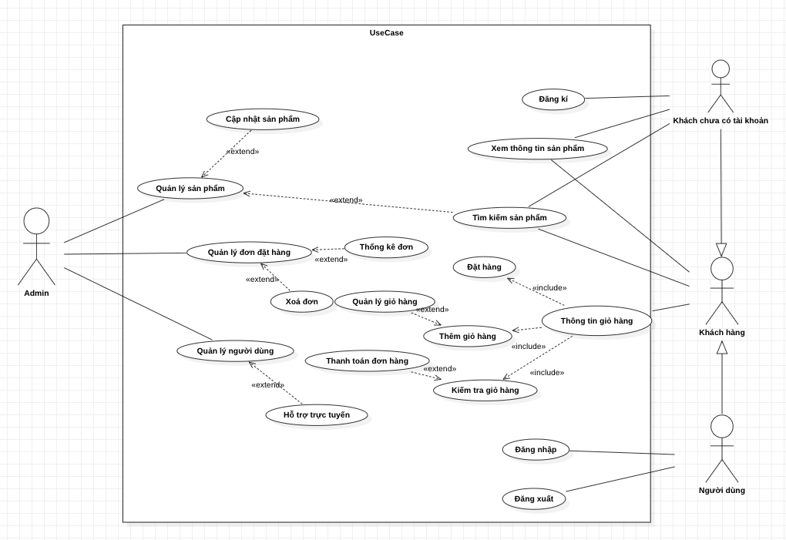

1.2.1 Use Case đăng kí:

|  |  |
| --- | --- |
| USE CASE NAME | Đăng ký |
| SCENARIO | Tại trang đăng ký của hệ thống |
| TRIGGERING EVENT | Truy cập vào trang đăng ký của hệ thống |
| BRIEF DESCRIPTION | Người dùng đăng ký để tạo tài khoản đăng nhập |
| ACTORS | Khách chưa có tài khoản, khách hàng |
| RELATED UES CASE | không |
| STAKEHOLDER | Admin |
| PRECONDITION | Truy cập được trang đăng ký, người dùng tiến hành tạo tài khoản |
| POSTCONDITION | Đăng ký thành công, ghi lại section tài khoản user |
| FLOW OF EVENTS | |  |  | | --- | --- | | Steps Performed | Information for steps | | 1. Hệ thống hiển thị danh mục đăng ký 2. Khách chọn đăng ký 3. Hệ thống hiển thị form mẫu cho người điền thông tin bao gồm : tên, ngày sinh, tên tài khoản, mật khẩu, địa chỉ, giới tính,sdt 4. Sau khi điền xong người dùng chọn xác nhận 5. Hệ thống kiểm tra trong hệ cơ sở dữ liệu tài khoản xem tài khoản của khách hàng vừa đăng ký có trùng lắp hay không   +nếu có, hệ thống yêu cầu khách chỉnh sửa  +nếu không, xác nhận đăng ký thành công | 1 Thông tin khách hàng   1. thông đăng nhập 2. Bảng xếp loại thành viên của khách | |
| EXCEPTION CONDITRION | Không |

1.2.2 Use Case đăng nhập:

|  |  |
| --- | --- |
| USE CASE NAME | Đăng nhập |
| SCENARIO | Tại trang đăng nhập của hệ thống |
| TRIGGERING EVENT | Truy cập vào trang đăng nhập của hệ thống hoặc nhấp vào nút trên navbar |
| BRIEF DESCRIPTION | Người dùng đăng nhập vào hệ thống để sử dụng các chức năng tương ứng với tài khoản |
| ACTORS | Khách hàng |
| RELATED UES CASE | không |
| STAKEHOLDER | Admin |
| PRECONDITION | Truy cập được trang đăng nhập, người dùng đã có tài khoản |
| POSTCONDITION | Đăng nhập thành công, ghi lại section tài khoản user |
| FLOW OF EVENTS | |  |  | | --- | --- | | Steps Performed | Information for steps | | 1. Hệ thống hiển thị phần đăng nhập gồm tài khoản và mật khẩu 2. Người dùng nhập tài khoản và mật khẩu 3. Hệ thống kiểm tra trong hệ cơ sở dữ liệu tàikhoản xem tài khoản của người dùng vừa nhập đúng hay sai   + Nếu đúng, cho phép người dùng tiếp tục sử dụng hệ thống  +nếu sai: hệ thống báo lỗi, hiển thị phần đăng nhập lại cho người dùng | 1. Thông tin xác thực khách hàng 2. Mã khách hàng 3. Thông đăng nhập 4. Loại thành viên | |
| EXCEPTION CONDITRION | Không |

1.2.3 Use Case thông tin giỏ hàng:

|  |  |
| --- | --- |
| USE CASE NAME | Thông tin giỏ hàng |
| SCENARIO | Quan sát, chỉnh sửa giỏ hàng cá nhân |
| TRIGGERING EVENT | Khách hàng muốn kiểm tra những sản phẩm đã lựa chọn |
| BRIEF DESCRIPTION | Cho phép người dùng xem các sản phẩm đã được thêm vào giỏ hàng và chỉnh sửa số lượng sản phẩm trong giỏ hàng khi tiến hành đặt hàng. |
| ACTORS | khách hàng |
| RELATED UES CASE | Đặt hàng, thêm vào giỏ hàng, kiểm tra giỏ hàng |
| STAKEHOLDER | khách hàng |
| PRECONDITION | Khách đăng nhập thành công |
| POSTCONDITION | Kiểm soát giỏ hàng thành công |
| FLOW OF EVENTS | |  |  | | --- | --- | | Steps Performed | Information for steps | | 1. Hệ thống hiển thị sản phẩm 2. Khách chọn sản phẩm mà mình mốn 3. Hệ thống sẽ hiển thị thông tin sản phẩm 4. Khách sẽ chọn số lượng phù hợp thông qua giá cả, nhu cầu 5. Hệ thống chuyển sang thanh toán | 1. Sản phẩm 2. Thông tin sản phẩm 3. Thông tin giá cả sản phẩm 4. Tuỳ chọn số lượng 5. Xác nhận | |
| EXCEPTION CONDITRION | * Nếu khách nhập sai thông tin tài khoản thì hệ thống yêu cầu đăng nhập lại |

1.2.4 Use Case đặt hàng và thanh toán:

|  |  |
| --- | --- |
| USE CASE NAME | Đặt hàng |
| SCENARIO | Khi khách thanh toán đơn của mình |
| TRIGGERING EVENT | Khách tiến hành thanh toán |
| BRIEF DESCRIPTION | Mô tả quy trình người dùng chọn các sản phẩm trong giỏ hàng và tiến hành đặt hàng trên trang web. |
| ACTORS | Khách hàng |
| RELATED UES CASE | Thanh toán đơn hàng |
| STAKEHOLDER | khách hàng |
| PRECONDITION | Khách đăng nhập vào hệ thống |
| POSTCONDITION | Đơn hàng được thanh toán online |
| FLOW OF EVENTS | |  |  | | --- | --- | | Steps Performed | Information for steps | | 1. Hệ thống hiển thị thông tin: tên sản phẩm, số lượng,… 2. Hiển thị các phương thức giảm giá như: voucher, coupon, điểm thưởng… 3. Hiển thị tổng tiền 4. Hiển thị các phương thức thanh toán: có 4 cách   +dùng thẻ visa  +dùng thẻ ATM  +dùng thẻ Mastarcard  +dùng ví điện thủ(Momo)   1. Khách hàng nhấp chọn 1 trong 4 cách thanh toán 2. Khách điền thông tin tài khoản thanh toán 3. Hệ thống gửi tổng tiền đến ngân hàng của số tài khoản khách cung cấp  * Ngân hàng gửi xác nhận đến hệ thống đã  trừ tiền thành công   + hệ thống gửi tin nhắn đến điện thoại xác nhận thành công  +gửi vé điện tử (code QR,….) | 1. Thông tin thanh toán 2. Thông tin giảm giá 3. Tổng tiền 4. Các phương thức thanh toán | |
| EXCEPTION CONDITRION | * Nếu khách nhập sai thông tin tài khoản thì hệ thống yêu cầu nhập lại * Nếu khách nhập sai thông tin thẻ ngân hàng hoặc thẻ ngân hàng không tổn tại thì hệ thống hiển thị thống báo lỗi và yêu cầu nhập lại |

1.2.5 Use Case Quản lý sản phẩm:

|  |  |
| --- | --- |
| USE CASE NAME | Quản lý sản phẩm |
| SCENARIO | Khi admin muốn thêm xoá hoặc sửa sản phẩm |
| TRIGGERING EVENT | No |
| BRIEF DESCRIPTION | Mô tả quy trình quản lý thông tin sản phẩm trên trang web |
| ACTORS | Admin |
| RELATED UES CASE | Tìm kiếm sản phẩm |
| STAKEHOLDER | Admin |
| PRECONDITION | Quản lý sản phẩm được cập nhật vào hệ thống |
| POSTCONDITION | Xem thông tin, thêm cập nhập, xóa, sửa |
| FLOW OF EVENTS | |  |  | | --- | --- | | Steps Performed | Information for steps | | 1. Hệ thống yêu cầu xác định xác thực quyền truy cập 2. Admin truy cập tài khoản 3. Hệ thống xác nhận 4. Hệ thống hiện thị các tính năng 5. Admin có thể thực hiện 1 trong 3 tùy chọn sau:  * Thêm sản phẩm gồm tên tên SP, giá SP, mô tả SP,…   + hệ thống xác nhận thêm sản phẩm   * Cập nhật   +hệ thống hiển thị danh sách sản phẩm  +nhân viên chọn sản phẩm cần cập nhật  +nhập thông tin cập nhập  +hệ thống xác nhận   * Xóa   +hệ thống hiển thị danh sách sản phẩm  + admin chọn bộ sản phẩm cần xóa  +hệ thống xác nhận xóa | 1. Thông tin admin 2. Danh sách các tùy chọn 3. Danh sách các loại sản phẩm 4. Thông tin chi tiết các sản phẩm 5. Bản lưu trữ thông tin các sản phẩm đã được thao tác | |
| EXCEPTION CONDITRION | * Tài khoản chưa được phân quyền * Chưa có tài khoản * Thông tin sản phẩm không khả dụng |

CHƯƠNG 2 – ERD & MÔ HÌNH QUAN HỆ

2.1 ERD:

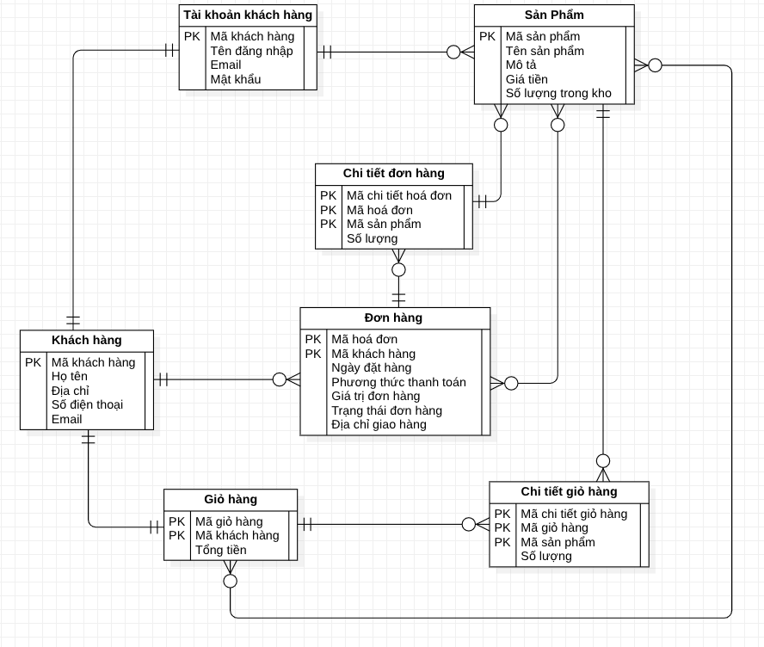

Mô hình ERD sẽ giúp cho việc quản lý dữ liệu trên website trở nên dễ dàng và chính xác hơn, song việc phát triển và nâng cấp web sẽ trở nên thuận tiện hơn.

2.2 Mô hình quan hệ:

* TaiKhoanKhachHang: MaKH(PK), TenDangNhap, Email, MatKhau.
* KhachHang: MaKH(PK), HoTen, DiaChi, SDT, Email.
* SanPham: MaSP(PK), TenSP, MoTa, GiaTien, SoLuongTonKho.
* GioHang: MaGH(PK), MaKH(FK), TongTien.
* ChiTietGioHang: MaChiTietGH(PK), MaGH(FK), MaSP(FK), SoLuongSP.
* HoaDon: MaHD(PK), MaKH(FK), NgayDatHang, PhuongThucThanhToan, GiaTri, TrangThai, DiaChiGiaoHang.
* ChiTietHoaDon: MaChiTietHD(PK), MaHD(FK), MaSP(FK), Soluong.

Trong mô hình quan hệ này, ta có các quan hệ sau:

* Một người dùng có thể có nhiều giỏ hàng, nhưng một giỏ hàng chỉ thuộc về một người dùng.
* Một giỏ hàng có thể chứa nhiều sản phẩm, và một sản phẩm có thể thuộc về nhiều giỏ hàng khác nhau.
* Một người dùng có thể đặt nhiều đơn hàng, và một đơn hàng chỉ thuộc về một người dùng.
* Một đơn hàng có thể chứa nhiều sản phẩm, và một sản phẩm có thể thuộc về nhiều đơn hàng khác nhau.

CHƯƠNG 3 – THIẾT KẾ GIAO DIỆN

3.1 Giao diện:

3.1.1 Trang chủ:

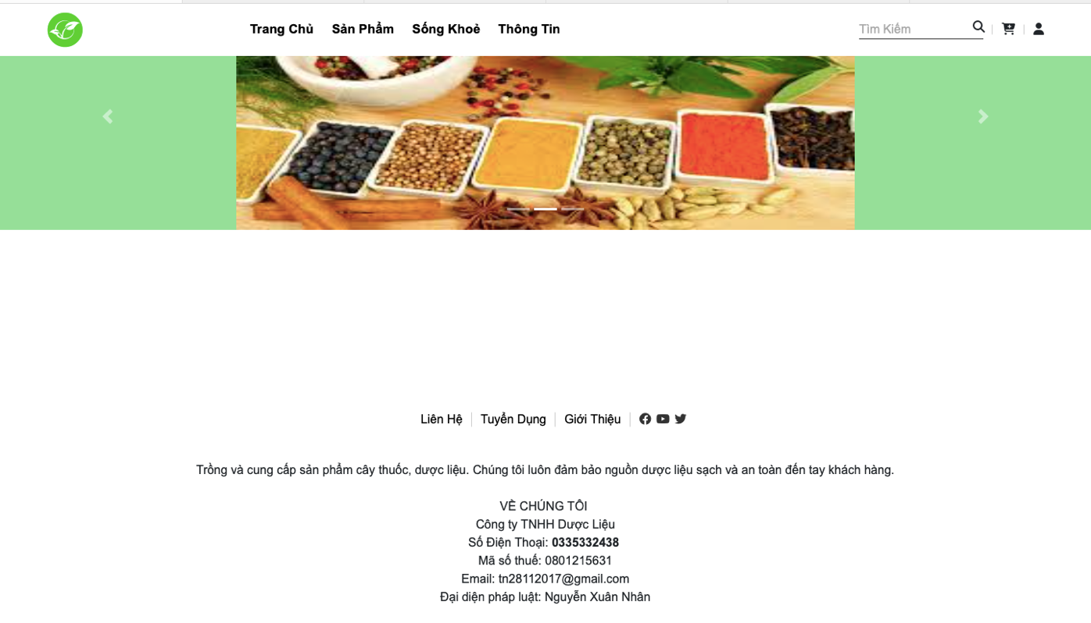

- Mô tả sơ lượt: trang chủ website bán cây thuốc nam cung cấp cho người dùng một giao diện hài hoà, hiển thị các hình ảnh tượng trưng cho các loại thuốc nam. Người dùng có thể tìm kiếm sản phẩm theo tên hoặc từ khoá liên quan. Trang chủ còn cung cấp các tính năng hỗ trợ khác như đăng kí tài khoản, đăng nhập và đăng xuất tài khoản, xem thông tin giỏ hàng và kiểm tra lịch sử đơn hàng. Đồng thời còn cung cấp các liên kết tới các trang như sản phẩm, sống khoẻ, thông tin và các thông tin cá nhân của web. Ngoài ra, ở phần “VỀ CHÚNG TÔI” sẽ xuất hiện trên từng trang web con giúp cho người dùng dễ dàng gửi yêu cầu hỗ trợ khi cần thiết.

3.1.2 Cửa hàng:

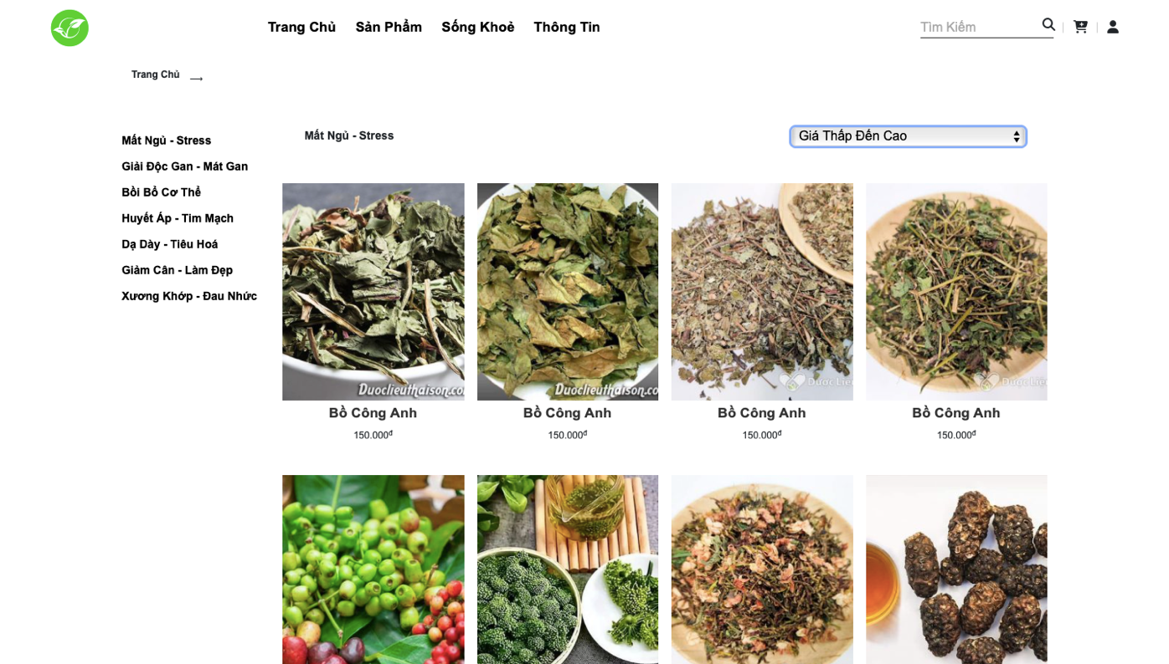

Cửa hàng là trang web chính của công ti cung cấp cho người dùng sản phẩm thuốc nam chất lượng và đa dạng. Trang web được thiết kế để dễ dàng tìm kiếm các sản phẩm theo danh mục và tìm kiếm sản phẩm cụ thể theo từ khoá liên quan.

3.3.3 Giỏ hàng:

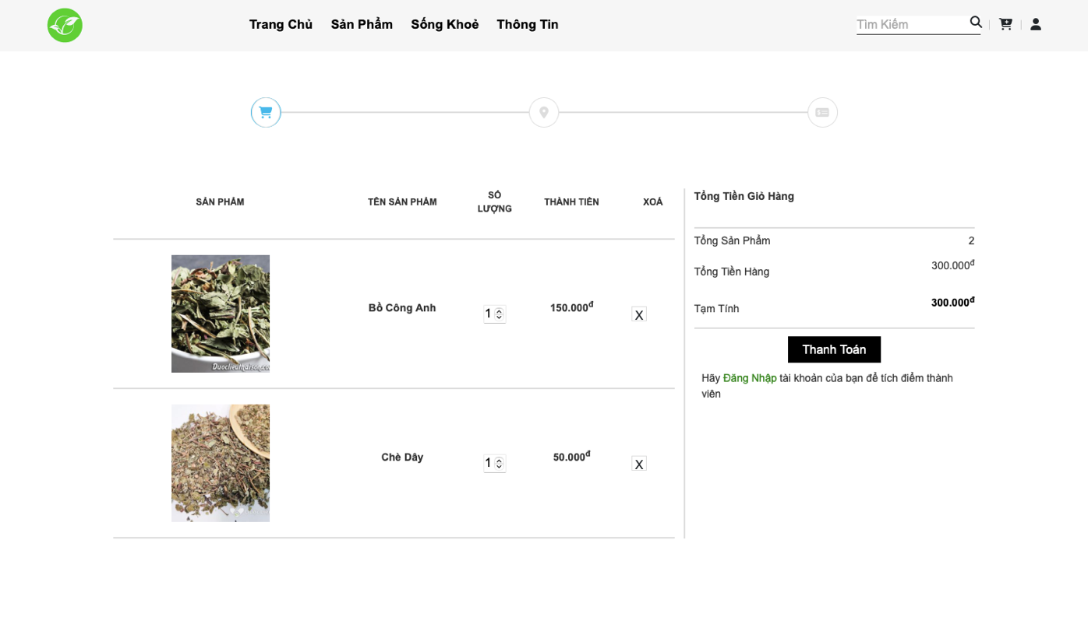

- Mô tả: giỏ hàng là một chức năng quan trọng của trang web, cho phép người dùng chọn và lưu trữ sản phẩm mà họ muốn mua trong quá trình duyệt sản phẩm. Người dùng có thể thêm, xoá cũng như thay đổi số lượng sản phẩm trong giỏ hàng của mình. Trong giỏ hàng cũng hiển thị đầy đủ thông tin, hình ảnh, giá cả và tổng số tiền cho người dùng. Chức năng giỏ hàng giúp cho người dùng dễ dàng quản lý và kiểm tra sản phẩm của mình trước khi đặt hàng và thanh toán, đồng thời giúp tiết kiệm thời gian hơn khi mua sắm trực tuyến.

3.1.4 Thông tin sản phẩm:

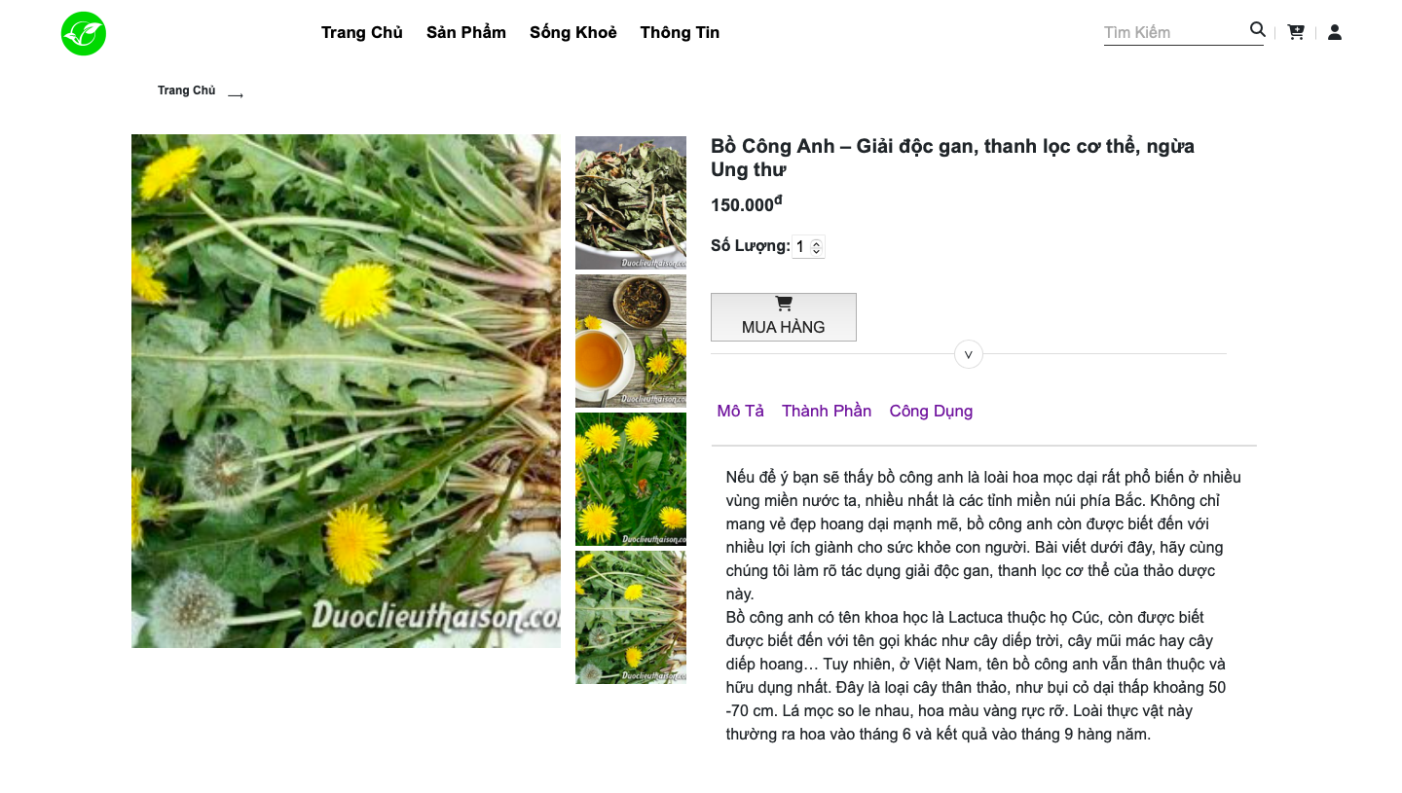

- Mô tả: Thông tin sản phẩm là một trang web cung cấp thông tin chi tiết về sản phẩm cây thuốc nam mà công ty dược liệu đang bán. Người dùng có thể tìm kiếm bằng cách sử dụng công cụ tìm kiếm hoặc theo danh mục sản phẩm. Ở trang này người dùng sẽ biết được mô tả cụ thể về loại thuốc, giá cả, hình ảnh và tính năng. Thêm sản phẩm vào giỏ hàng cũng là một tính năng được xuất hiện tại trang này.

3.1.5 Thanh toán và giao hàng:

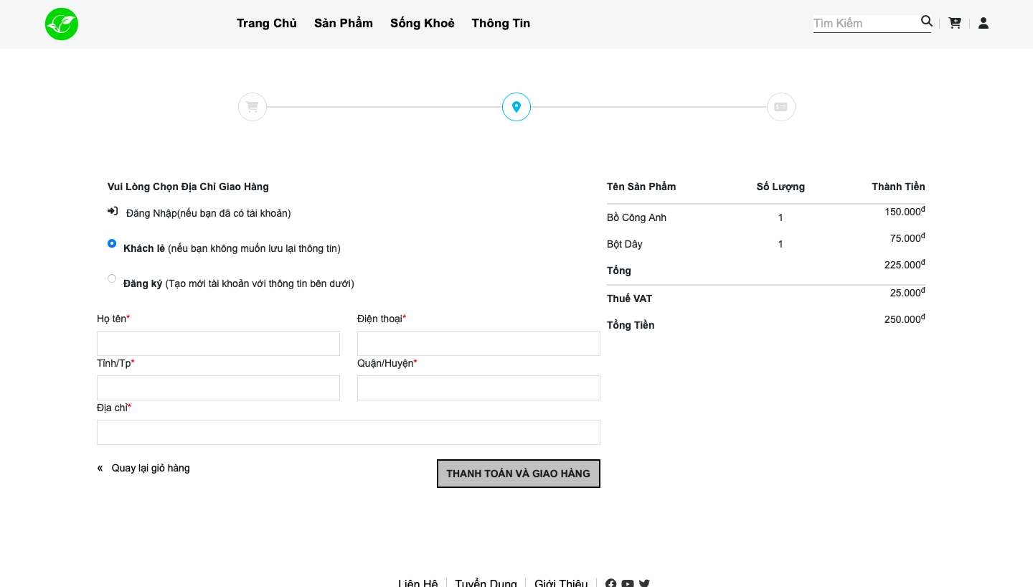

- Mô tả: Ở trang này khi người dùng muốn mua sản phẩm đã được chọn từ giỏ hàng người dùng phải nhập đầy đủ thông tin cá nhân và địa chỉ giao hàng cụ thể để công ti tiến hành đóng gói và vận chuyển khi đơn hàng đã được xác nhận thành công. Đồng thời khi nhấn vào “THANH TOÁN VÀ GIAO HÀNG” sẽ xuất hiện thêm lựa chọn “THANH TOÁN KHI NHẬN HÀNG” và “THANH TOÁN TRỰC TUYẾN” giúp cho khách hàng có nhiều lựa chọn thuận lợi hơn cho bản thân. Ngoài ra, khi thanh toán trực tuyến khách hàng phải cung cấp thông tin thanh toán chăng hạn như số thẻ, tên chủ thẻ, ngày hết hạn,…

CHƯƠNG 4 – MÔ TẢ XỬ LÝ CHO TỪNG CHỨC NĂNG

4.1 Sequence Diagram:

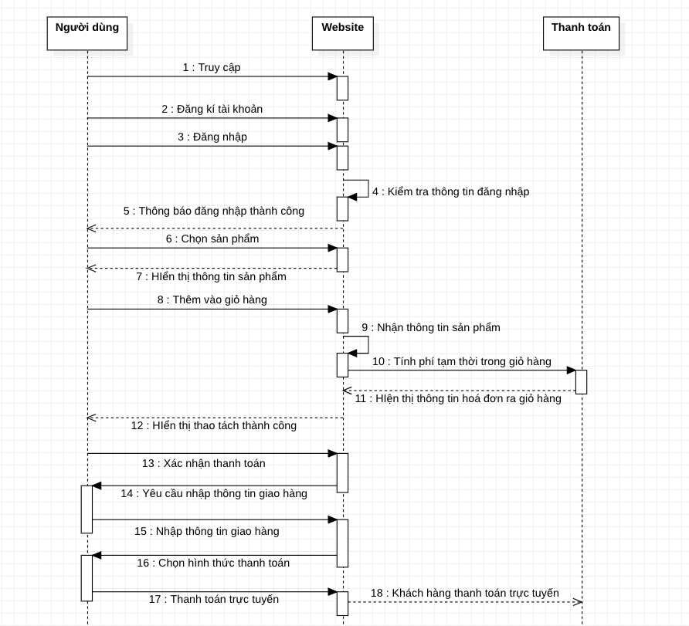

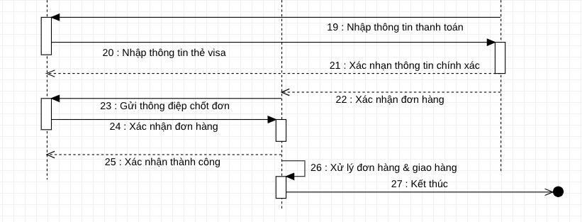

4.2 Lưu đồ thuật toán:

4.2.1 Thanh toán:

Bắt đầu

False

Nhập thông tin

Kiểm tra thông tin

Hợp lệ

True

Chọn phương thức thanh toán

Kết thúc

Thanh Toán

4.2.2 Tìm kiếm sản phẩm:

Bắt đầu

Nhập từ khoá

Kiểm tra từ khoá

False

Hợp lệ

True

Hiển thị sản phẩm

Kết thúc

4.2.3 Đặt hàng:

Bắt đầu

Đăng nhập

Đăng nhập thất bại

Kiểm tra đăng nhập

Đăng nhập thành công

Tuỳ chọn giỏ hàng

Thanh Toán

Nhập thông tin đặt hàng

Kết thúc

Chọn phương thức thanh toán

4.2.4 Quản lý sản phẩm:

Bắt đầu

Quản lý sản phẩm

Lưu trữ thông tin sản phẩm

Nhận dữ liệu

Xử lý dữ liệu

Kết thúc

4.1 Mã giả:

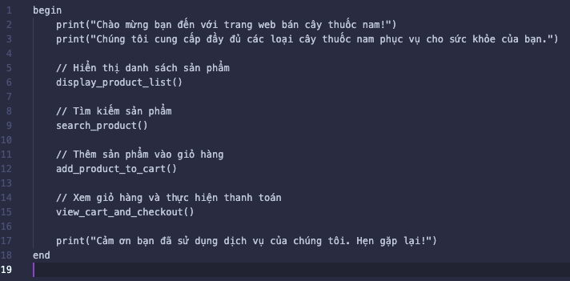

* + Chức năng của web bán cây thuốc nam được giới thiệu qua một số hoạt động chính như hiển thị danh sách sản phẩm, tìm kiếm sản phẩm, thêm sản phẩm vào giỏ hàng, xem giỏ hàng và thực hiện thanh toán. Đồng thời, thông điệp chào mừng và cảm ơn khách hàng cũng được in ra để tạo sự chuyên nghiệp và thân thiện với khách hàng.

**TÀI LIỆU THAM KHẢO**

<https://www.lucidchart.com/pages/uml-use-case-diagram>

<https://www.techtarget.com/searchdatamanagement/definition/entity-relationship-diagram-ERD#:~:text=An%20entity%20relationship%20diagram%20(ERD,information%20technology%20(IT)%20system>.

<https://www.visual-paradigm.com/guide/uml-unified-modeling-language/what-is-sequence-diagram/>

[https://duoclieuthaison.com](https://duoclieuthaison.com/?fbclid=IwAR0FbLVF5zyxUurfPAuWZ94ME8WvrHKogqF-kKofviiG6tYh7RKsnGZKNkc)

**PHỤ LỤC**

Phần này bao gồm những nội dung cần thiết nhằm minh họa hoặc hỗ trợ cho nội dung luận văn như số liệu, biểu mẫu, tranh ảnh. . . . nếu sử dụng những câu trả lời cho một *bảng câu hỏi thì bảng câu hỏi mẫu này phải được đưa vào phần Phụ lục ở dạng nguyên bản* đã dùng để điều tra, thăm dò ý kiến; **không được tóm tắt hoặc sửa đổi**. Các tính toán mẫu trình bày tóm tắt trong các biểu mẫu cũng cần nêu trong Phụ lục của luận văn. Phụ lục không được dày hơn phần chính của luận văn